Представление коллектива
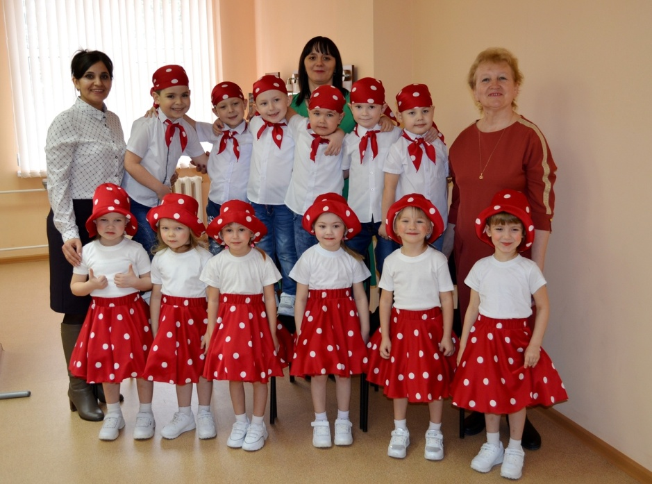
Танцевальный коллектив группы «Пчелки» - участники различных муниципальных мероприятий (выступление в муниципальном конкурсе «Питание и здоровье» с танцем «Ягодки-рябинки», «100 затей для мамы и детей!»). К последним выступлениям группы относятся: участие на открытии конкурса «Педагог года-2020» и концерте, посвященном 8 Марта на сцене Дома Культуры.
Коллектив имеет благодарности за выступления на сценах поселка, диплом победителя 3 степени (2019г.) и 1 степени (2020г.) муниципального конкурса «Питание и здоровье». Конкурсная работа представлена детьми средней группы, возраст 4-5 лет.

Танцевальный коллектив средней группы «Пчелки»
МА ДОУ Голышмановский ЦРР- д/с № 4 «Ёлочка»,
Педагоги: Гигилева Ольга Борисовна, музыкальный руководитель, Пуртова Наталья Васильевна, воспитатель, Болдырева Юлия Владимировна, воспитатель
Хореография Танец "Муси-Пуси " Слова и музыка Ларисы Некрасовой
https://www.youtube.com/watch?v=WcECojKbtpw&feature=youtu.be

